POLISI RHEOLI GWASTRAFF
Adran | Diogelwch, Iechyd a’r Amgylchedd
Awdur | Jenny Thomas
Awdurdodwyd gan: | Cyfarwyddwr Gweithredol Gweithrediadau
Gweithredwyd gan: | Gweithgor Gweithredu ar Gynaliadwyedd
Cyfeirnod Polisi: | POSHE1920069
Polisi a Ddisodlwyd:
Rhif Fersiwn: | V3 | Pwyllgor Cymeradwyo: | VCB
Dyddiad Cymeradwyo: | 08.06.20 | Rhif cofnod: | 19.88.02
Statws: | Wedi’i gymeradwyo | Dyddiad Gweithredu: | Mehefin 20
Cyfnod cymeradwyo: | 3 blynedd | Dyddiad Adolygu: | Mehefin 23
Rwyf wedi cynnal asesiad o’r effaith ar gydraddoldeb i helpu i ddiogelu yn erbyn gwahaniaethu a hyrwyddo cydraddoldeb. |  |  |  | x
Rwyf wedi ystyried effaith y Polisi/Strategaeth/Gweithdrefn (dileer fel sy’n briodol)  ar yr iaith Gymraeg a’r ddarpariaeth cyfrwng Cymraeg yn y Brifysgol. |  |  |  | x

- Pwrpas

Mae’r polisi hwn yn nodi’r trefniadau ar gyfer gweithredu a chynnal rhaglen Rheoli Gwastraff effeithiol yn y Brifysgol. Nod y rhaglen Rheoli Gwastraff yw lleihau’r effeithiau amgylcheddol a’r costau drwy reoli adnoddau’n well, wrth fodloni’r ymrwymiadau cyfreithiol.

Mae’r polisi’n creu fframwaith i staff y Brifysgol, myfyrwyr a rhanddeiliaid eraill er mwyn lleihau nifer y gwastraff a gynhyrchir, gwahanu gwastraff amlddefnydd ac y gellir ei ailgylchu, a lleihau’r gwastraff sy’n cael ei waredu drwy dirlenwi neu losgi.

- Cwmpas

Mae’r polisi’n berthnasol i bob Campws y Brifysgol.

- Egwyddorion Rheoli Gwastraff

  - Cydymffurfiaeth Gyfreithiol

Bydd y Brifysgol yn sicrhau bod gwastraff yn cael ei rannu, ei storio, ei gasglu a’i waredu’n unol â gofynion rheoliadol. Mae Cymru’n anelu at fod yn genedl ailgylchu orau’r byd, ac mae Deddf yr Amgylchedd (Cymru) 2016 yn nodi gofynion penodol i:

    - Wahanu ffrydiau gwastraff i sicrhau bod modd casglu nwyddau y gellir eu hailgylchu heb iddynt fod wedi’u halogi
    - Cyfyngu ar wastraff i lwybrau gwaredu ynni i sicrhau bod y swm mwyaf posibl o ddeunyddiau’n cael eu hailgylchu
    - Eirioli casglu gwastraff bwyd ar wahân

  - Hierarchaeth Gwastraff

Yr hierarchaeth rheoli gwastraff yw’r egwyddor arweiniol ar gyfer rheoli gwastraff yn y Brifysgol, gan nodi’r drefn flaenoriaeth o ran mesurau rheoli gwastraff, ar sail effaith amgylchedd er mwyn anelu at ddim gwastraff.

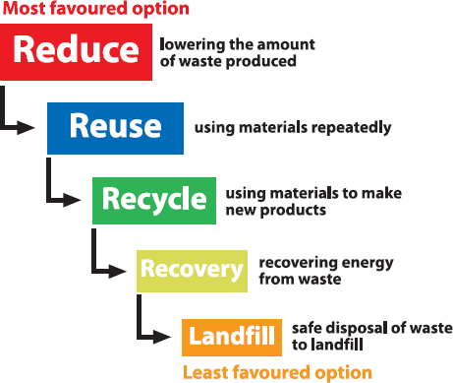

  - Gwastraff fel adnodd

Gallai ffrydiau gwastraff a gynhyrchir gan y Brifysgol fod â gwerth ar y farchnad os ydynt yn cael eu casglu a’u gwahanu’n briodol. Bydd y Brifysgol yn ceisio ystyried gwastraff yn adnodd, a chodi refeniw lle bo’n bosibl, neu adnabod cyfleoedd i waredu deunyddiau am ddim.

Bydd gwastraff yn cael ei leihau drwy ymgorffori egwyddorion yr economi cylchol wrth wneud penderfyniadau i hyrwyddo deunyddiau ac offer amldro lle bo’n bosibl.

Bydd y Brifysgol yn cefnogi ymchwil sy’n archwilio’n weithredol dulliau newydd ac arloesol o leihau gwastraff.

- Perfformiad Rheoli Gwastraff

Mae monitro ffrydiau gwastraff ar gyfer gwastraff dibreswyl wedi galluogi’r Brifysgol leihau maint y gwastraff a gynhyrchir a chynyddu cyfraddau ailgylchu. Gwnaethpwyd gwelliannau mewn ailgylchu trwy gynyddu ffrydiau gwastraff a ddidolir ar gyfer ailgylchu (gan gynnwys gwastraff bwyd), cael gwared ar finiau gwastraff wrth y ddesg a hyrwyddo llwybrau gwaredu cywir yn barhaus. Mae’r graffiau isod yn amlinellu perfformiad ers 2017/18 (Gwastraff o lety preswyl heb ei gynnwys yn y data).

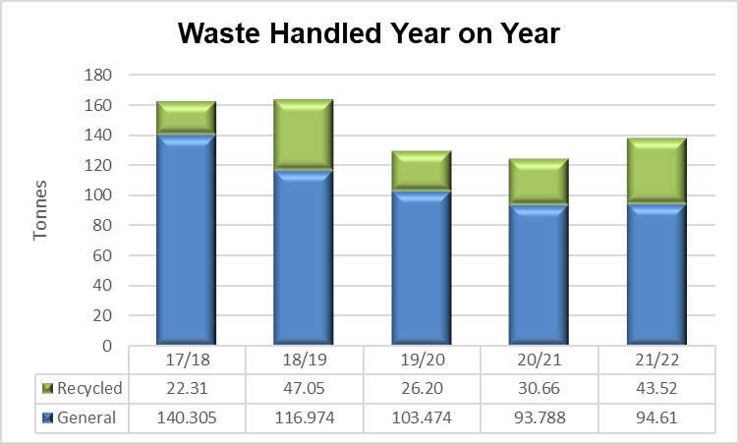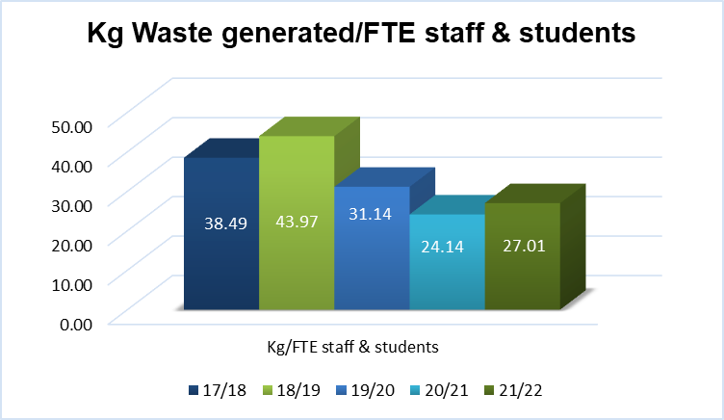

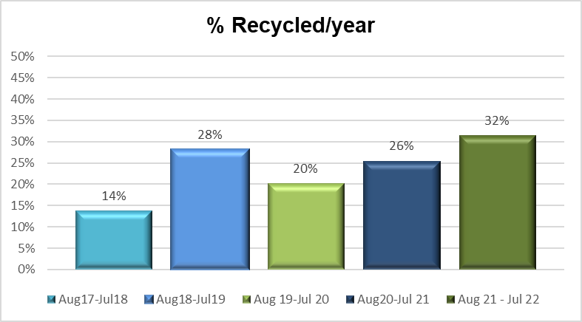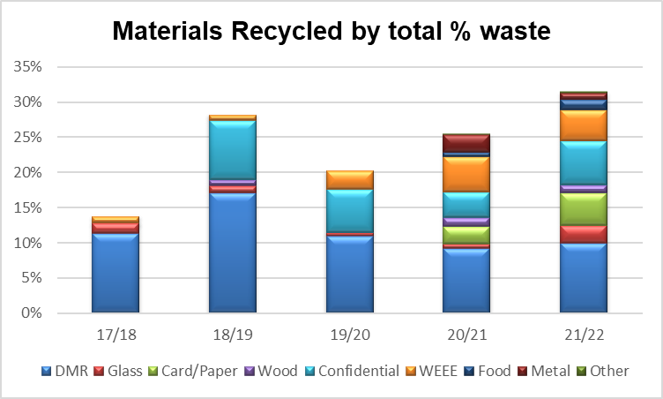

- Amcanion a Thargedau Rheoli Gwastraff 2030-2026

Amcan | Targed | Nodau
Lleihau cyfanswm y gwastraff a gynhyrchir bob blwyddyn | Lleihau gwaredu gwastraff 5% y flwyddyn (kg/staff FTE/myfyriwr) yn seiliedig ar ddata sylfaenol 2018/19 | - Hyrwyddo cynlluniau ailddefnyddio presennol (e.e. cwpanau cadw) a datblygu cynlluniau ailddefnyddio newydd  - Sefydlu perthynas ag elusennau/sefydliadau ail-ddefnyddio i ail-ddefnyddio/ail-bwrpasu offer neu ddeunyddiau lle bo modd (e.e. dodrefn)  - Adolygu sut mae egwyddorion economi gylchol yn cael eu hintegreiddio i brosesau gwneud penderfyniadau
Cynyddu cyfran y gwastraff sy’n cael ei ailgylchu | Ailgylchu 50% o’r gwastraff erbyn diwedd 2025/26 | - In addition to the collection of food waste from catering outlets, provide food recycling provision in key areas across the campuses by April 2024  - In line with Environment Act (Wales) 2016, move from Dry Mixed Recyclable waste collection to 2 separate waste streams for Paper & Card and Plastic & Tins by April 2024  - Conduct annual waste audit to determine recycling levels in each area and target areas for improvement  - Communicate to staff and students about what they can recycle and how to segregate their waste
Dim gwastraff yn cael ei anfon i safle tirlenwi | Cynnal >95% o wastraff yn cael ei wyro oddi wrth safleoedd tirlenwi | - Ystyried defnyddio adnoddau a chynnwys seilwaith ailgylchu mewn prosiectau adeiladu ac adnewyddu  - Monitro cyfraddau gwyro a adroddir gan y contractwr gwastraff, ac archwilio os yw tirlenwi’n cael ei nodi  - Cyfrifo allyriadau carbon o waredu gwastraff a’u cynnwys yng nghyfrifiadau allyriadau carbon Cwmpas 3

- Ffrydiau Gwastraff

  - Deunyddiau Ailgylchu Cymysg Sych

Mae’r casgliad deunyddiau ailgylchu cymysg sych (DMR) yn gasgliad gwastraff cymysg a fydd yn cael ei sortio i’w ailgylchu gan y contractwr rheoli gwastraff. Gall y deunyddiau gwastraff canlynol gael eu rhoi mewn biniau DMR:

    - Papur
    - Cerdyn
    - Poteli plastig a chapiau
    - Caniau a thuniau

Yn dilyn gweithredu’r ddeddfwriaeth sy’n galluogi Deddf yr Amgylchedd (Cymru) 2016, ni fydd Ailgylchu Cymysg Sych bellach yn ddull casglu derbyniol a rhaid i’r gwastraff canlynol gael ei wahanu ar gyfer casgliadau ar wahân:
- Gwastraff Bwyd
- Papur a Cherdyn
- Gwydr
- Metel, plastig, a chartonau a phecynnau cyfansawdd ffibr-blastig eraill o gyfansoddiad tebyg
- Gwastraff Electronig ac Offer Trydanol

  - Gwastraff Peryglus

Mae gwastraff peryglus yn cynnwys ond nid yw’n gyfyngedig i:
    - Gemegion
    - Hydoddyddion
    - Olew (heblaw am olew bwytadwy)
    - Batris
    - Asbestos
    - Offer yn cynnwys sylweddau sy’n niweidiol i’r osôn
    - Tiwbiau fflworoleuol a gwastraff arall sy’n cynnwys mercwri
- Cynwysyddion gwastraff peryglus a deunyddiau eraill sydd wedi’u heintio â gwastraff peryglu (e.e. citiau gollwng wedi’u defnyddio)
- Llygryddion Organig Parhaus (e.e. dodrefn wedi’u llenwi ag ewyn wedi’u trin â gwrthdan tân)

Rhaid cadw gwastraff peryglus ar wahân i ffrydiau gwastraff eraill gan fod ganddo reolaethau rheoleiddio a gwaredu mwy trwyadl. Os ydych yn ansicr a yw eich deunyddiau gwastraff yn cael eu dosbarthu fel rhai peryglus, cadwch nhw ar wahân a chysylltwch â Rheolwr IDA (healthandsafety@glyndwr.ac.uk)

Rhaid storio gwastraff peryglus mewn cynwysyddion wedi’u seilio, wedi’u labelu, sy’n addas ar gyfer y sylwedd. Ymdrinnir â chasglu fesul llwyth gwastraff. Os cynhyrchir yr un math a maint o wastraff peryglus yn rheolaidd, gellir sefydlu contract i’w gasglu’n rheolaidd.

  - Gwastraff Trydanol a Gwastraff Offer Trydanol

Mae Gwastraff Trydanol a Gwastraff Offer Trydanol (WEEE) yn cynnwys pob math o ddyfeisiau trydanol a thrydan (e.e. teledu, cyfrifiaduron, bylbiau golau, cetrisau arlliw, oergelloedd, ffonau, radios, tostwyr, tegelli, peiriannau golchi ac ati).

Rhaid i wastraff WEEE gael ei wahanu a’i gasglu ar wahân i’w ailddefnyddio/ailgylchu. Bydd gwastraff cyfrifiadurol/TG yn cael ei reoli gan TG a bydd gwastraff WEEE arall yn cael ei gasglu yn y cwrt gwastraff a’i gasglu o bryd i’w gilydd.

  - Gwastraff Cyfrinachol

Gwastraff cyfrinachol yw unrhyw ddeunydd sy’n cynnwys gwybodaeth bersonol y gellir ei ddefnyddio i adnabod unigolion gan gynnwys eu henw, cyfeiriad, data ariannol, ac ati. Mae gwastraff cyfrinachol yn cael ei rwygo’n ddiogel a’i ailgylchu. Mae biniau gwastraff cyfrinachol wedi’u lleoli o amgylch y Brifysgol neu, gellir cael bag casglu a thag sêl diogelwch gan yr Ystadau a Rheoli’r Campws.

  - Ffrydiau Gwastraff Eraill

Mae ffrydiau gwastraff eraill a gesglir ar wahân ym Mhrifysgol Wrecsam yn cynnwys
- Pren – gan gynnwys paledi, dodrefn ac ati
- Metel
- Gwydr

  - Gwastraff Clinigol
Gwastraff clinigol yw gwastraff a gynhyrchir o ofal iechyd a gweithgareddau tebyg a allai achosi risg o haint (e.e. swabiau, rhwymynnau ac ati). Mae dulliau casglu ar wahân yn eu lle ar gyfer y deunydd hwn. Os oes angen biniau gwastraff clinigol ychwanegol arnoch neu os oes angen casgliad newydd arnoch,

- Cyfrifoldebau

Maes | Cyfrifoldebau
Pob Aelod Staff/Myfyrwyr | - Rhannu gwastraff i ffrydiau gwastraff y mae modd ei ailgylchu neu nad oes modd ei ailgylchu cyn belled ag sy’n bosibl  - Gwahanu’r deunyddiau canlynol er mwyn ei waredu ar wahân:  - Gwastraff Trydan ac Offer Trydanol  - Batris  - Bwrdd Plastr  - Gwastraff Peryglus  - Request changes to waste collection to SHE Manager (e.g. additional recycling bins, change to bin collection frequency)  - Use only approved waste contractors. Waste management is heavily regulated, and operators must be licenced and approved. Please contact SHE Manager if you want to use a new waste contractor

Rheolwr IDA | - Darparu a rheoli gwasanaethau casglu gwastraff ar gyfer y prif ffrydiau gwastraff gan gynnwys:  - Cyffredino  - Deunyddiau ailgylchadwy ar wahân (gwydr, papur, cerdyn, metel, plastig, pren ac ati)  - Gwastraff Cyfrinachol  - Bwyd  - WEEE  - Sicrhau bod cwmnïau a ddefnyddir ar gyfer casglu gwastraff arferol yn weithredwyr trwyddedig a chymeradwy  - Cadw copïau o nodiadau trosglwyddo gwastraff am gyfnod o 2 flynedd o leiaf a nodiadau cludo gwastraff peryglus am 3 blynedd  - Monitro perfformiad y contractwyr gwastraff a chofnodi gwybodaeth am y gwastraff a gynhyrchir ar y safle  - Cynnal cofrestriad cynhyrchwyr gwastraff peryglus y Brifysgol  - Lle bo’n briodol, darparu cyfleusterau ailgylchu ychwanegol ar gyfer digwyddiadau mawr sydd wedi’u cynllunio ar y campws
TG (Gwastraff WEEE) | - Storio gwastraff trydan a thrydanol yn barod i gael ei waredu’n ddiogel gan gontractwr gwastraff trwyddedig  - Sicrhau bod gan weithredwr gwastraff drwydded a’i fod wedi’i awdurdodi  - Cynnal nodiadau trosglwyddo gwastraff ar gyfer pob casgliad am gyfnod o leiaf 3 blynedd
Cynhyrchwyr gwastraff nad yw’n rheolaidd (gan gynnwys gwastraff peryglus) | - Sicrhau mai dim ond contractwyr gwastraff cymeradwy sy’n cael eu defnyddio (cysylltwch â Rheolwr IDA i sefydlu contractwyr newydd i sicrhau bod y trwyddedau cywir yn eu lle)  - Hysbysu’r Rheolwr IDA o’r gwastraff a gesglir er mwyn gallu monitro gwastraff yn gywir  - Cynnal nodiadau cludo (gwastraff peryglus) am gyfnod o 3 blynedd o leiaf a nodiadau trosglwyddo gwastraff (gwastraff nad yw’n beryglus) am gyfnod o 2 flynedd o leiaf
Contractwyr | - Darparu Asesiad Risg a Datganiad Dull ar gyfer gwaith ar gontract a chytuno gyda chyswllt Safle Prifysgol Wrecsam sut y bydd gwastraff yn cael ei reoli
Tenantiaid | - Cydymffurfio gyda’r egwyddorion rheoli gwastraff a nodir yn Adran 3

- Cyfathrebu

Mae cyfathrebu effeithiol yn hanfodol i raglen rheoli gwastraff llwyddiannus. Ymhlith yr adnoddau cyfathrebu fydd yn cael eu defnyddio mae:

- Diweddaru WGYou i ddarparu gwybodaeth bolisi a pherfformiad
- Rhannu llwyddiannau a diweddariadau ar Campus Talk
- Ymgysylltu gyda staff a myfyrwyr newydd am gyfleusterau gwastraff ac ailgylchu
- Ymgysylltu gyda staff a myfyrwyr ar y cyfryngau cymdeithasol, a chyda cymorth Hyrwyddwyr Gwyrdd
- Ymateb i gwestiynau ac adborth gan staff, myfyrwyr neu bartïon eraill â diddordeb
- Cyfarfodydd rheolaidd gyda’r prif gontractwr gwastraff i fonitro a gwella’r perfformiad rheoli gwastraff
- Gweithgareddau hyrwyddo i annog ymgysylltiad gweithredol gyda’r rhaglen rheoli gwastraff

- Mesur Llwyddiant

Bydd data perfformiad gwastraff yn cael ei adolygu’n rheolaidd gan y Grŵp Gweithredu ar Gynaliadwyedd (SAG).

- Cyfeirnodau

- Strategaeth Cynaliadwyedd Amgylcheddol 2018-2025

